3-1-1 請修改while2nl.sh，輸入檔名時可以檢查檔案是否存在，不存在時應輸出錯誤提示並停止執行

先加入if判斷檔案是否存在

如果存在就開始跑while迴圈

if判斷不在就輸出自訂的錯誤提示

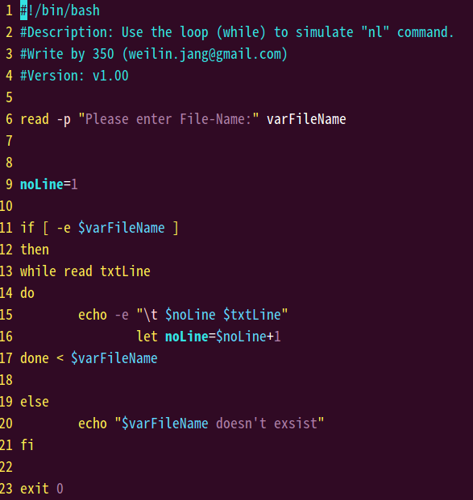

輸入不存在的檔案123456789會說該檔不存在

而輸入之前題目做的contacts檔案就會開始讀取內容

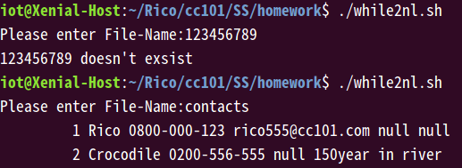

實際來看運作情形，當檔案不存在時，在進入while迴圈之前就掀被擋下去執行else裡面的echo指令

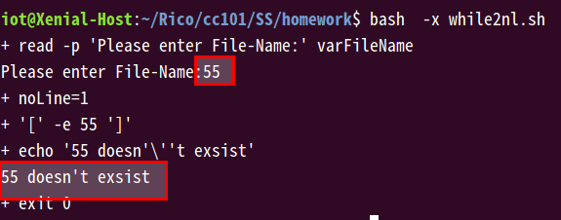

而當檔案存在時就會開始讀取檔案裡面的內容

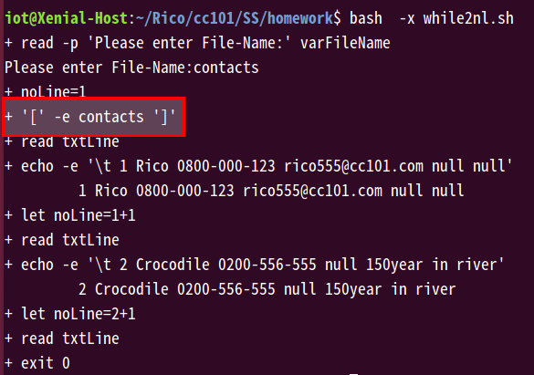

3-1-5 請以until 為主，使用者可以輸入一數字後，計算出1000以內該數的倍數並印出該值於螢幕

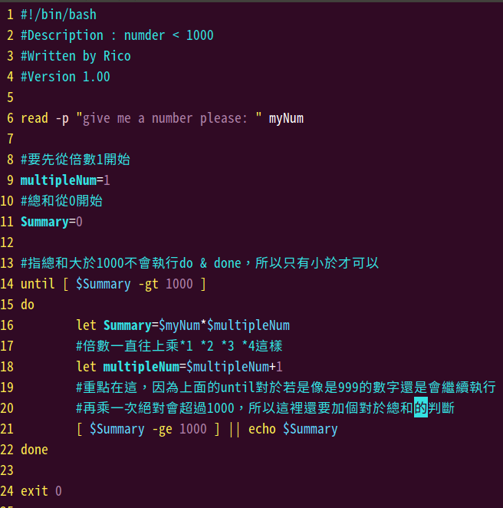

200的倍數也不會有1000的數字結果

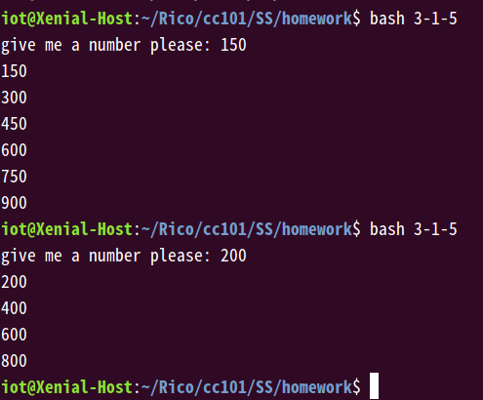

當數字為250時倍數往上乘最高只到750，後面兩個步驟是為了防止最後產生的數字大於1000而寫的。

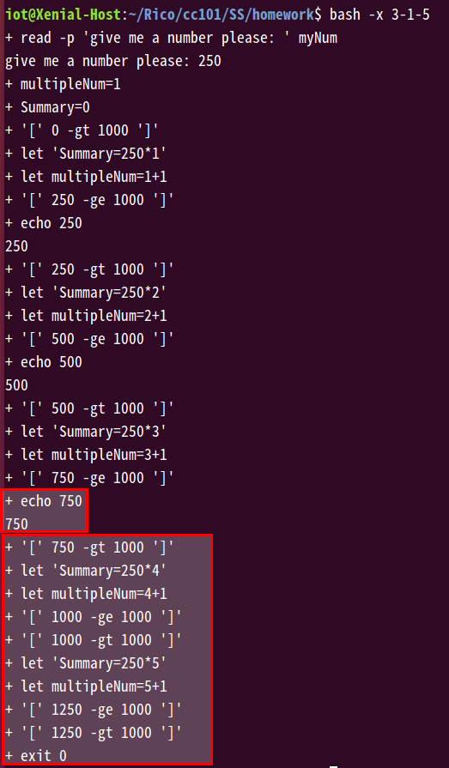

3-1-15 請說明並舉例迴圈select

之前的題目剛好有略為提到select這個指令，簡單講就是可以一直做選擇，除非有個shell的中斷選項不然除了ctrl+c ctrl+z才有辦法終止

假如我今天懶的打指令去看常用的目錄，就拜託腳本讓我們無腦選就好，把常用的目錄選擇對應到case去做判斷，然後執行ls

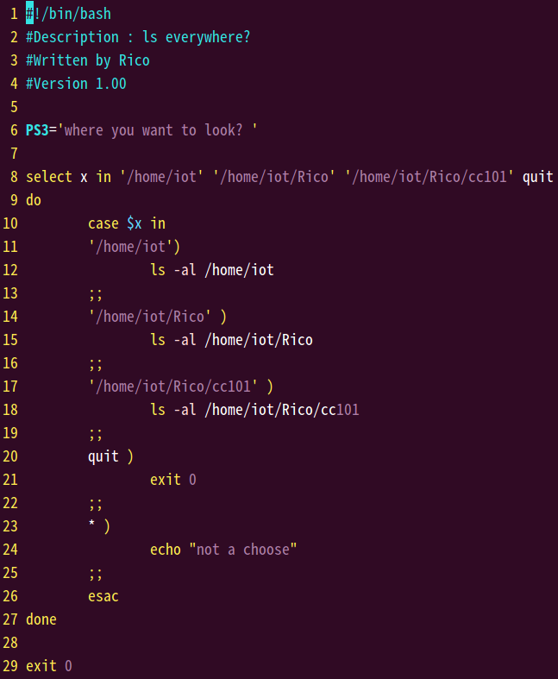

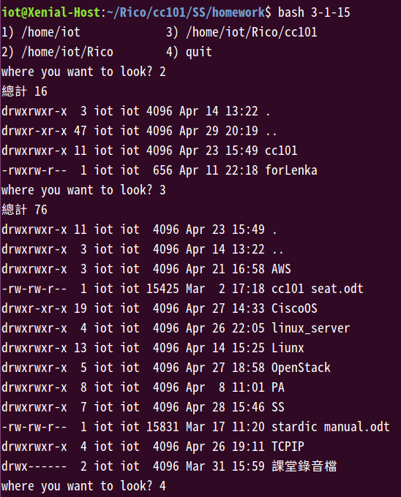

由此可以看出實際運作情形，當我選了第3選項後執行了ls -al 的第3選項的路徑。

